Câu 1:
- Các thực thể:
+ Tên thực thể: Hotel
- Thuộc tính chính:
- hotel_id (PK)
- hotel_name
- address
- star_rating
- description
- manager_name

+ Tên thực thể: Room
- Thuộc tính chính:
- room_id (PK)
- room_type
- price_per_night
- status
- capacity
- Khóa ngoại:
- hotel_id (FK)
+ Tên thực thể: Customer
- Thuộc tính chính:
- customer_id (PK)
- full_name
- email
- phone_number
- nationality
+ Tên thực thể: Booking
- Thuộc tính chính:
- booking_id (PK)
- booking_date
- check_in_date
- check_out_date
- total_amount
- status
- Khóa ngoại:
- customer_id (FK)
+ Tên thực thể: Payment
- Thuộc tính chính:
- payment_id (PK)
- payment_method
- payment_date
- amount
- status
- Khóa ngoại:
- booking_id (FK)
+ Tên thực thể: Review
- Thuộc tính chính:
- review_id (PK)
- rating
- comment
- created_at
- Khóa ngoại:
- customer_id (FK)
- hotel_id (FK)

Câu 2:
- Một khách sạn có nhiều phòng. Mỗi phòng thì thuộc một khách sạn (quan hệ giữa khách sạn và phòng là 1-N)

- Một khách hàng có thể tạo nhiều booking. Mỗi booking thuộc về một khách hàng (quan hệ giữa khách hàng và booking là 1-N)

- Một booking có đúng một thanh toán. Mỗi lần thanh toán sẽ thanh toán cho một booking (quan hệ giữa booking và thanh toán là 1-1)

- Một khách hàng có thể viết nhiều đánh giá. Mỗi một đánh giá được viết bởi một khách hàng (quan hệ giữa khách hàng và đánh giá là 1-N)

- Một hotel nhận được nhiều đánh giá từ nhiều khách (quan hệ giữa hotel và review là 1-N)

- Một booking có nhiều phòng, một phòng có thể nằm trong nhiều booking (quan hệ giữa booking và room là N-N)

Câu 3:
- Vì quan hệ giữa booking và room là N-N nên ta cần 1 thực thể trung gian đê kết nối. Thực thể trung gian giữa Booking và Room là Booked_Room

Câu 4:
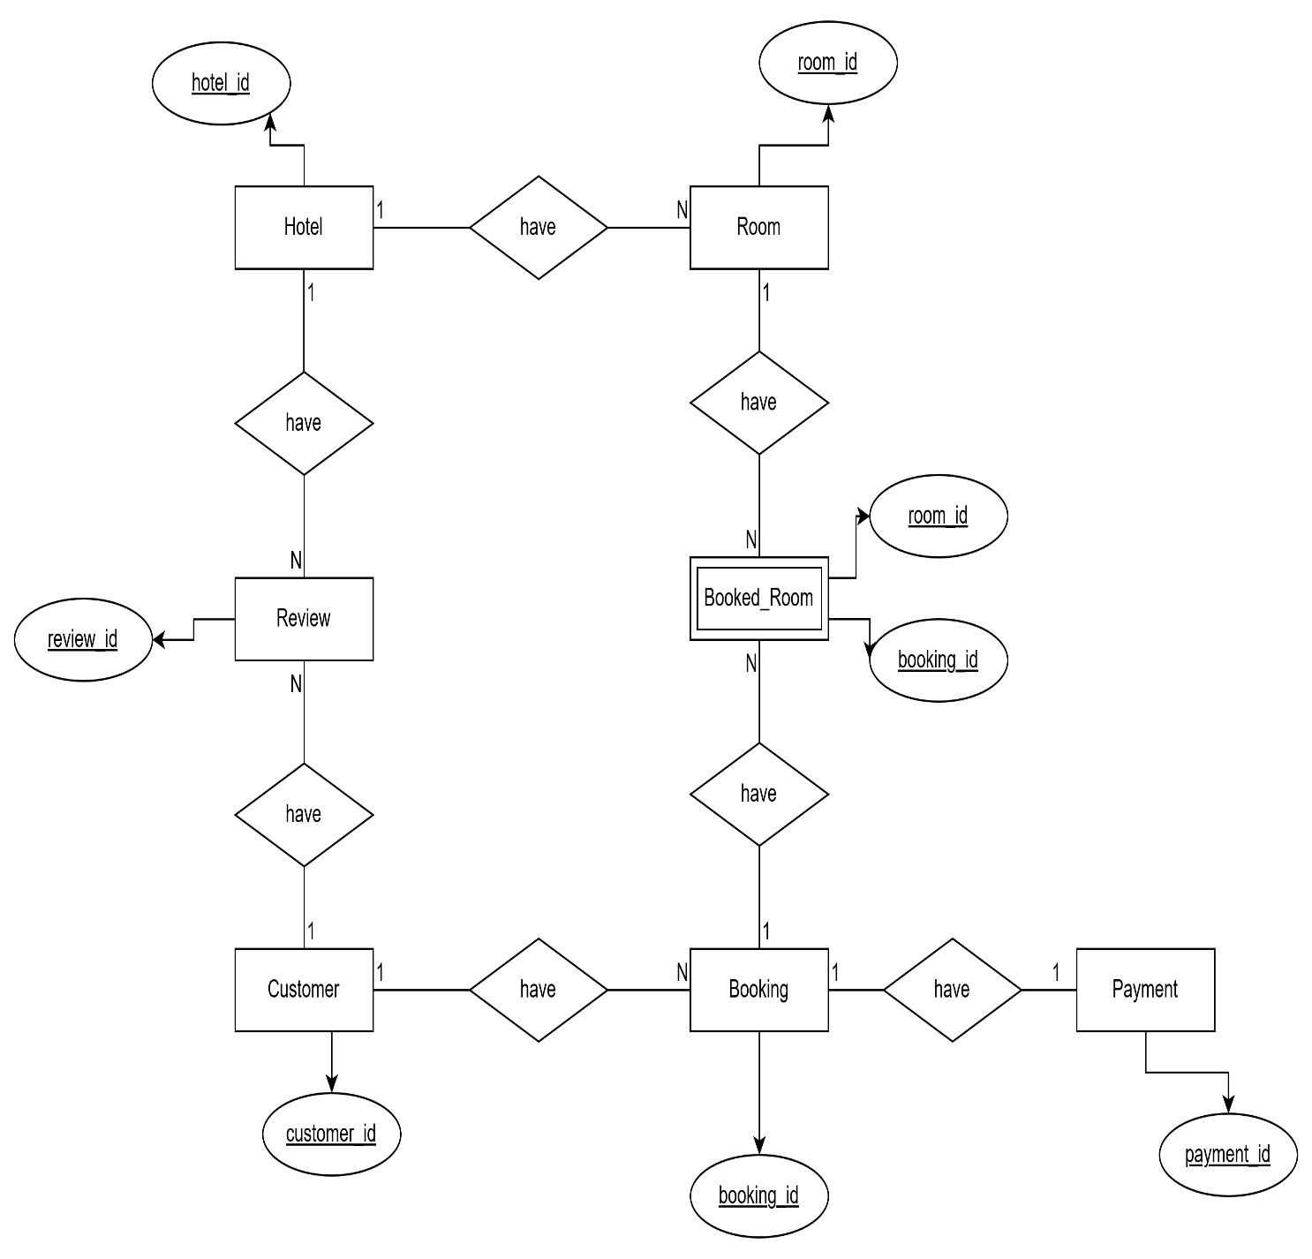

Câu 5:
- Một phòng không thể được thêm vào một Booking mới nếu tồn tại một Booking cũ đã được xác nhận mà khoảng thời gian giao thoa với nhau
- Logic kiểm tra sẽ là giả sử phòng đang được kiểm tra trong khoảng thời gian [new_in, new_out]. Yêu cầu đặt phòng sẽ bị từ chối nếu tìm thấy bản ghi thỏa mãn 3 điều kiện:
- Cùng mã phòng
- Trạng thái phòng hiển thị đã đặt
- Thời gian giao thoa: new_in < existing_check_out và new_out > existing_check_out

